К празднику, Дню победы, в школьной библиотеке прошла встреча с местными поэтами – Людмилой Яковлевной Быковой и Лидией Иосифовной Коровиной.

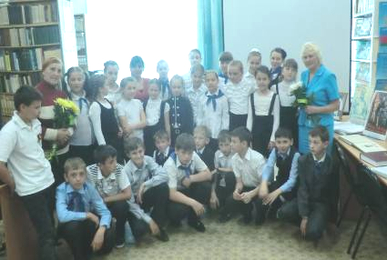
Учащиеся 4 А класса подготовили стихи, автором которых является Коровина
Л.И.

Грянул взрыв в июне
На рассвете,
Разорвав немую тишину
Вздрогнули и взрослые и дети.
Объявили новую войну.
Страшную, Вторую, мировую
И на землю древнюю, святую
Кованные фрицев сапоги
Встали, будто к нам на пироги
Гости долгожданные я вились
И в пути ничуть не запылились
2 чтец:
Мотоциклы, танки, самолеты
Минуя поля, леса, болота
Выросли, как будто из земли.
И разор такой нам учинили:
Убивали, вешали, травили.
Сами в землю русскую легли.
На защиту Родины мы встали.
Миллионы мальчиков из стали
С нами рядом деды и отцы.
Тоже в это в этом деле молодцы.

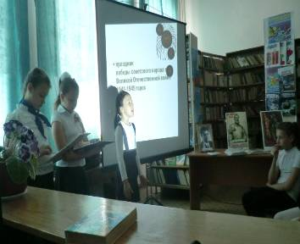
3 чтец
А он стоял в то утро на посту,
Наблюдая мира суету.
В небе появились самолеты
Застрочили рядом пулеметы
Танки шли, колесами гремя
Прямо на него, а он стоял.
Кто-то за спиною застонал.

4 чтец
Зашагал мальчишка по дорогам.
Выпало на долю его много
Тяжких испытаний и лишений.
Не добился враг, чтоб на колени
Встал тот парень и просил пощады.
Он считал, Что это очень надо.
Он вернулся с войны и жил
В нашем городке, трудился,
Вспоминая времена лихие,
Трудные дороги фронтовые.
Это был Иван Анисимович Горячкун, наш земляк

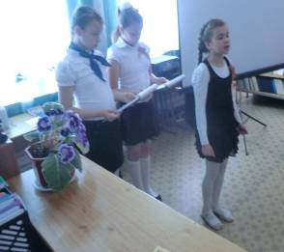
5 чтец
А с этим случилось такое под Брестом.
Шел бой, самолеты в крестах,
ПО небу как серая туча…
Они же, затаившись в кусты,
Их терпеливо ждали,
Получив командира наказ:
«Вы очень должны, ребята,
Вам предстоит сейчас,
Как вашим отцам когда-то
Когда были они солдаты,
Ни шагу не отступать
И до последнего вдоха
На этой земле стоять.»

Ведущий:
И стояли мальчишки, а с ними наш земляк Шикарев Василий, который нес срочную службу на границе, в Бресте. Он погиб в первом бою.

6 чтец:
Родные получили похоронку,
Рыдала мать.
Отец стоял в сторонке
И тоже горько плакал.
С фашистами же продолжалась драка.
И шли мальчишки на войну,
Чтоб защитить свою страну.

Ведущий:
На одной из улиц нашего городка есть дом с табличкой на фасаде: « Здесь жил Герой Советского Союза – Владимир Серов.»
Эта улица носит его имя, а школа, в которой он учился, а теперь учитесь вы, тоже носит его имя.
Десятки раз поднимался этот юноша на боевом самолете в небо над Ленинградом и возвращался с победой, одержанной над фашистскими стервятниками, так называли немецких летчиков.

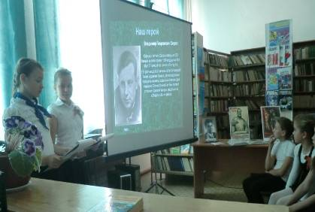

Но однажды:

7 чтец:

Он получил такой приказ,
Подняться в небо, и как раз
Четыре точки появились
«фашисты вновь зашевелились
И паренёк услышал:
Моторы загудели выше.
Сказал себе: «Мне не впервой
Вступать с врагом в неравный бой».
Навел прицел и ждал сигнала,
Но почему земля молчала…
И с высоты – вдруг черно-белые кресты,
Как будто бы с луны свалились,
Перед глазами засветились,
И закипел неравный бой,
Хотел он заслонить собой
Родную землю,
Но случилось:
Жизнь в нем самом остановилась.
Он не вернулся на аэродром
Пришла похоронка в родительский дом.
Герой Советского Союза, живет он в памяти людской,
Очень дорогой такой.

Ведущий:

А этого парнишку Иваном звали. Мы о нем такое узнали.

8 чтец:
Сентябрь 43-го.
Дождь моросит,
Река, как отметина,
Сталью блестит.
Огнем поливает противник рубеж
А трое мальчишек,
Залегшие меж
Днепром и полоской ничейной земли,
Дождаться подмоги никак не могли .
400 метров всего от врага.
Спасут ли мальчишек
Днепра берега?
Обрушил на группу он шквальный огонь
Тот, словно взбесившийся раненный конь.
Метнется то вправо, то влево, то вверх.
Снаряды, как будто из птичьих застрех.
Один из мальчишек, не
Ведал страха,
Дёрнул шнурок- захлебнулась атака.

А звали парнишку Иваном Сериковым. И его именем названы улица города и школа № 3. Погиб он, защищая днепровские берега от лютого врага, пал смертью храбрых, за что тоже удостоен звания Героя Советского Союза.

9 чтец:
А мать ждала его, надеялась на чудо.
Вернется сын, вернется он оттуда,
С войны проклятой, страшной, мировой,
Но не пришел её сынок домой.
Уткнулся парень в шар земной
Своей кудрявой головой.
И ждали их, красивых, молодых,
Встречая иногда совсем седых.

10 чтец:

Но! Пришел час Победы,
За который легли наши деды.
В землю-матушку,
В землю сырую.
Очень-очень нам дорогую.

1 чтец:

Начинается Россия для меня
Днем победы, когда вся моя семья
Собирается за праздничным столом.
С нами - дед. И говорим мы лишь о том,
Как когда-то в 45-м
Победителям-солдатам
В руки - целые охапки.
Вверх летели каски, шапки,
Обнимались, целовались,
пели, плакали, смеялись.
Праздник шел по всей планете.
На плечах отцов их дети
Плыли как по океану.
А счастливейшие мамы
обращали взоры к храму.

2 чтец:

Победа – это значит,
Ты добился чего-то в жизни,
Зная наперед,
Что очень может
Всякое случиться,
Но должен, должен
Ты идти вперед,
Особенно тогда.
Когда Отчизна
тебя на бой кровавый позовет.

3 чтец:

Застывшая площадь
Минутой молчанья
Чтут память погибших
В Великой войне.
Не часто, увы, выпадает свиданье
С тобою мой предок
Как будто во сне.
Я вижу тебя.
На груди автомат.
Ты армии русской – великий солдат.
Мне хочется доброе слово сказать
Ушедшим в тот мир привет передать.
Сказать им спасибо за то, что стояли
Стеной за Россию и преподали
Детям своим, своим правнукам, внукам
Мудрую очень эту науку:
Быть верными нашей любящей Отчизне.
Ради неё не щадить своей собственной жизни.
У обелиска склоняюсь я низко
И на ступеньки розы кладу,
Медленно, медленно дальше иду.

Настя Будникова исполнила песню «Мой дед уходил на войну», а Миша Галенко исполнил песню «Город-госпиталь»
Затем, выступила Людмила Яковлевна Быкова. Она рассказала учащимся о своем творчестве, о своих стихах, о своем отце, который прошёл всю войну.
Лидия Иосифовна Коровина, автор многих стихов о войне, ребята знакомы с её творчеством. С большим интересом слушали стихи в авторском исполнении.
Эта встреча никого не оставила равнодушными.

